GIỜ ÔN BÀI CỦA CHÚNG EM – HỌC SINH LỚP 1A
TRƯỜNG TIỂU HỌC HÒA BÌNH
Mỗi buổi sáng đến trường là một ngày vui đối với các bạn nhỏ lớp 1A Trường Tiểu học Hòa Bình.
Tùng …..Tùng…..Tùng…..!
Khi tiếng trống trường vang lên báo hiệu đã đến giờ vào lớp, các bạn nhỏ lớp 1A đã ổn định vị trí không khí học tập rất riêng – “Giờ ôn bài đầu giờ”. Đây là khoảng thời gian tuy ngắn nhưng lại mang ý nghĩa và hiệu quả vô cùng lớn, góp phần tạo nên nề nếp học tập và tinh thần tự giác cho học sinh.
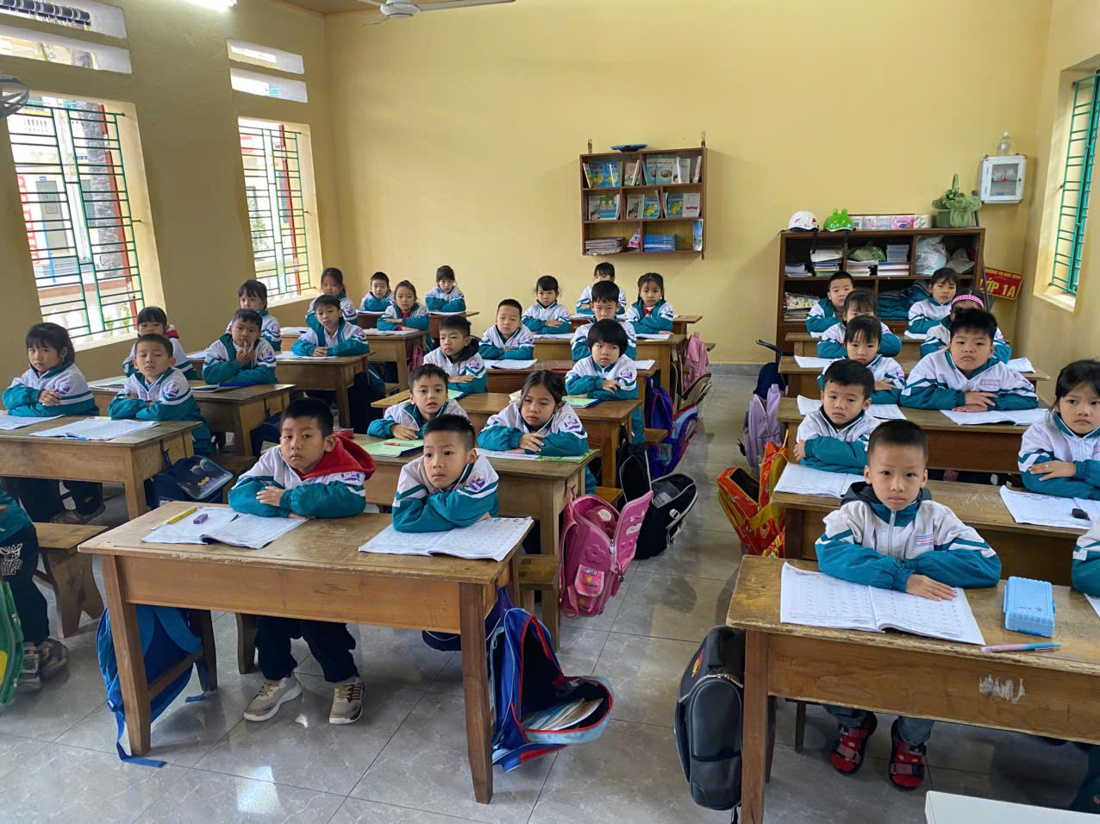
Đúng giờ, các bạn lớp 1A nhanh chóng ổn định chỗ ngồi, mở sách vở ngay ngắn trên bàn. Dưới sự hướng dẫn Ban cán sự lớp, cả lớp cùng nhau bước vào giờ ôn bài đầu giờ với tinh thần vui vẻ, nhẹ nhàng và đầy hứng thú. Không có sự ồn ào, không có cảnh chạy nhảy, thay vào đó là những ánh mắt chăm chú, những cánh tay giơ lên tự tin và những nụ cười rạng rỡ.
Trong giờ ôn bài đầu giờ, các bạn được ôn lại kiến thức đã học bằng nhiều hình thức phong phú. Có hôm, cả lớp cùng nhau đọc lại các âm, vần, tiếng và câu đã học trong môn Tiếng Việt. Tiếng đọc vang lên đều đặn, rõ ràng, giúp các bạn nhớ bài tốt hơn và tự tin hơn khi bước vào tiết học chính. Có hôm, các bạn lại luyện viết chữ, viết số, nắn nót từng nét chữ, rèn cho mình thói quen cẩn thận và kiên trì.
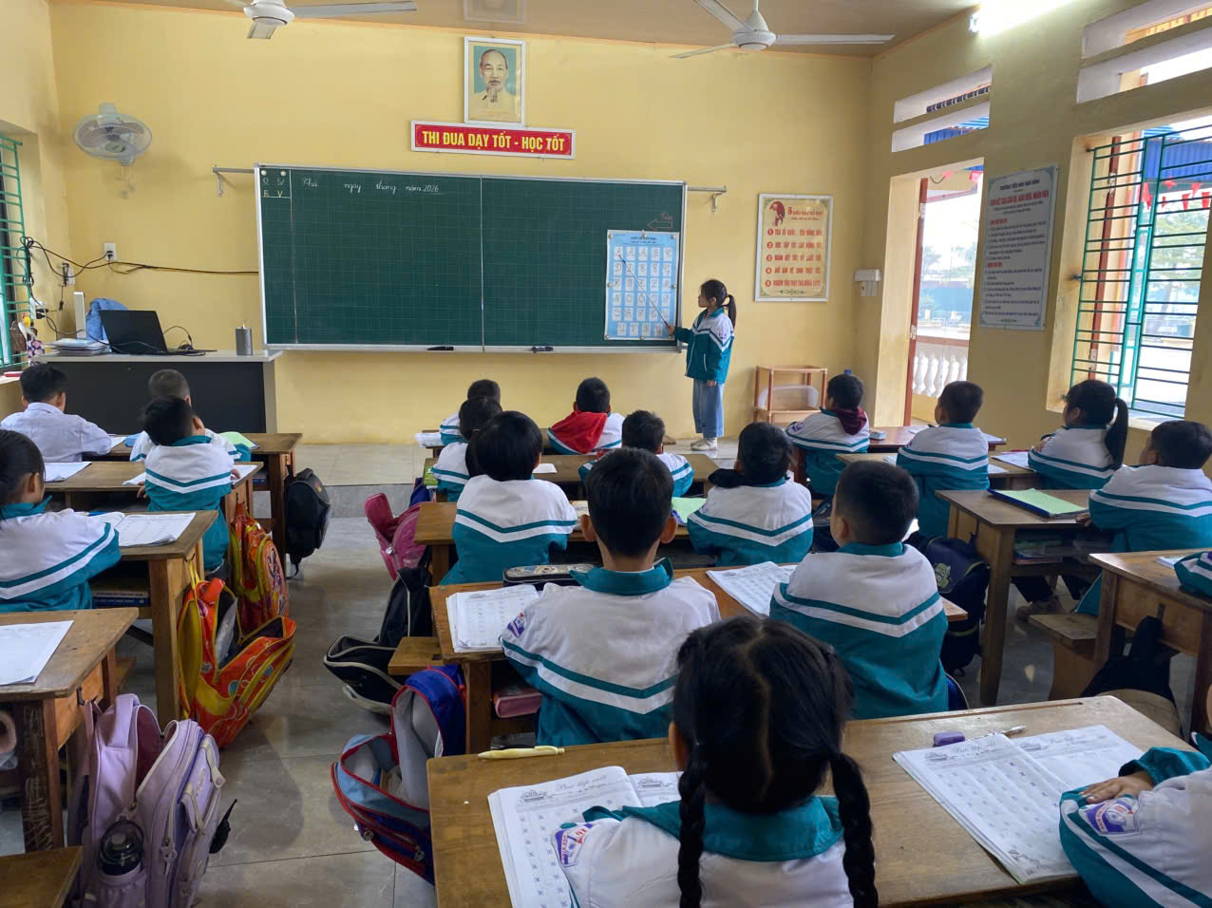
Không chỉ vậy, giờ ôn bài đầu giờ của lớp 1A còn được tổ chức bằng những trò chơi học tập nhỏ, những bài hát vui nhộn gắn với nội dung bài học. Nhờ đó, các bạn vừa được học, vừa được chơi, không cảm thấy căng thẳng mà luôn hào hứng, mong chờ đến giờ ôn bài mỗi buổi sáng.
Qua từng ngày, giờ ôn bài đầu giờ đã giúp học sinh lớp 1A hình thành thói quen tự giác học tập. Các bạn biết chuẩn bị bài, chuẩn bị đồ dùng học tập đầy đủ, biết ngồi học ngay ngắn và tập trung. Nhờ có sự chuẩn bị tốt từ đầu giờ, khi bước vào các tiết học chính thức, học sinh lớp 1A tiếp thu bài nhanh hơn, mạnh dạn phát biểu và đạt kết quả học tập ngày càng tiến bộ.
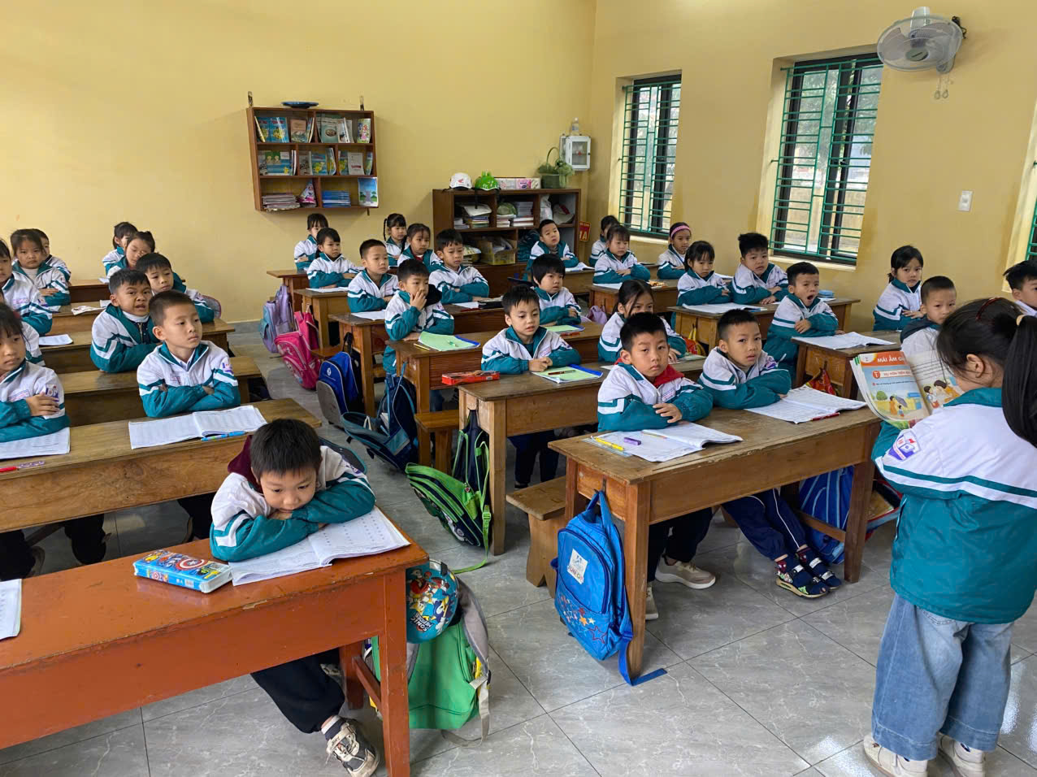
Không chỉ mang lại hiệu quả về kiến thức, giờ ôn bài đầu giờ còn giúp các bạn rèn luyện kỹ năng sống cần thiết như: đi học đúng giờ, giữ gìn trật tự, biết hợp tác và giúp đỡ bạn bè. Đây chính là nền tảng quan trọng để các em hình thành phẩm chất chăm ngoan, lễ phép và yêu thích việc học tập.
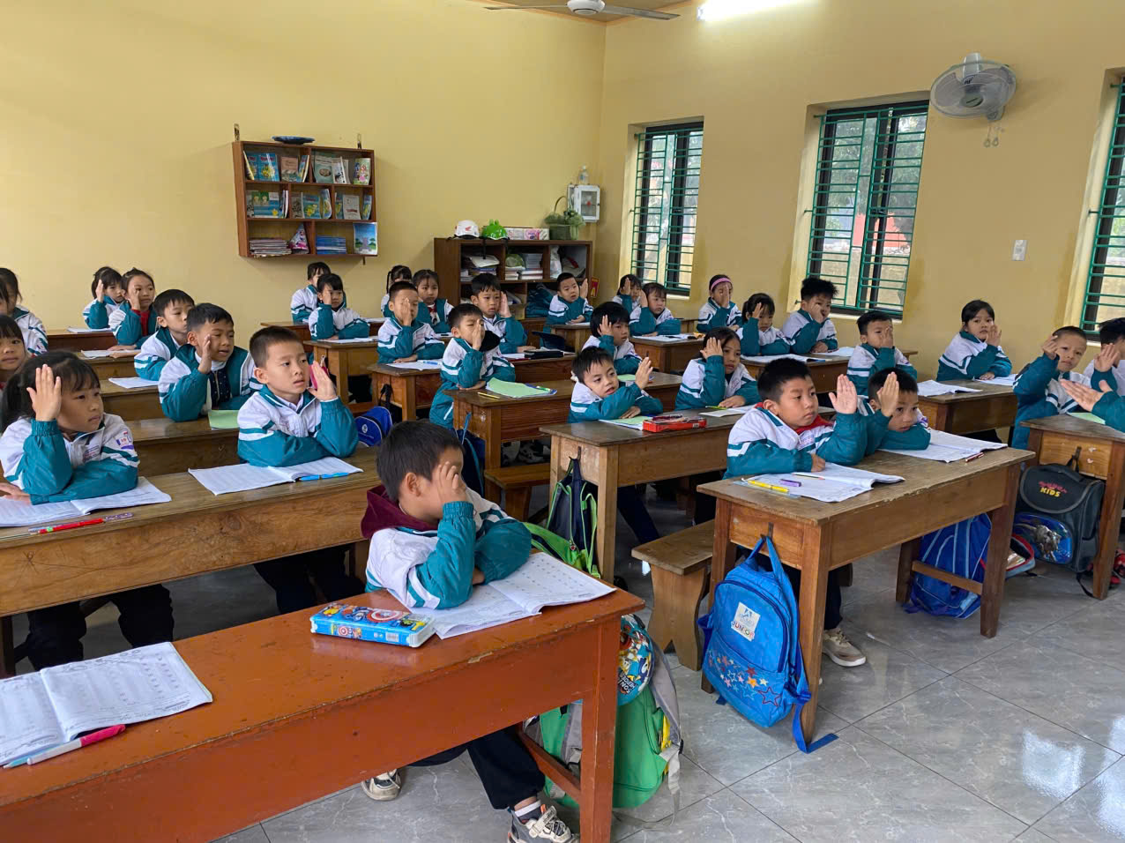
Giờ ôn bài đầu giờ của lớp 1A thực sự đã trở thành một nét đẹp học tập của Trường Tiểu học Hòa Bình. Những việc làm nhỏ nhưng đều đặn mỗi ngày đã góp phần xây dựng một tập thể lớp đoàn kết, nền nếp và đáng khen.
Hy vọng rằng, từ mô hình giờ ôn bài đầu giờ của lớp 1A, các lớp trong toàn trường sẽ cùng nhau học tập và thực hiện, để mỗi buổi sáng đến trường của học sinh Trường Tiểu học Hòa Bình đều là một khởi đầu vui tươi, ý nghĩa và hiệu quả, để mỗi ngày đến trường thực sự là một ngày vui.

